sIff M Pn= s]= hL ;do M @ 306f k"0ff{ª\s M %)
ljifo M g]kfnL pQL0ff{ªs M !*
gfd M ============================================================= /f]n g+= M ================

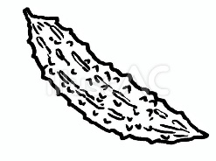
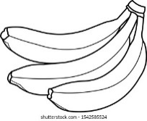
!= j|md ldnfP/ n]Vg'xf];\ M -$_

/fs] Ö ==================== nfs/] Ö ===================
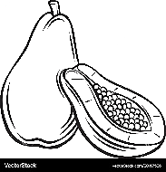
s]6/ Ö ==================== jfd] Ö ===================
@= zAb agfpg'xf];\ M -%_
v]
/]
;]
t]
h]
n

#= lrq x]/L gfd n]Vg'xf];\ M -%_
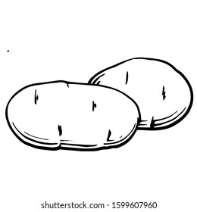
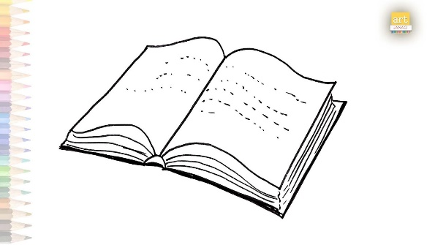

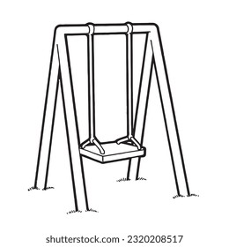




$= cf]sf/ - f] _ dfqf nfu]sf zAbx¿ n]Vg'xf];\ M -%_

============================= =============================
============================= =============================
=============================

%= cf}sf/ - f} _ dfqf nfu]sf zAbx¿df uf]nf] - _ 3]/f nufpg'xf];\ M -%_

rf}w efn'

nf}sf 8f]sf]
d]n bf}8
srf}/f df}/L
df5f

^= ldNg] zAb;Fu hf]8f ldnfpg'xf];\ M -^_
vfhf t/ .
lstfa vfpm .
gbL k9 .
n'uf p8fpm .
k"hf nufpm .
k/]jf u/ .
&= nofTds zAbdf uf]nf] - _ 3]/f nufpg'xf];\ M -^_
kfgL Ö gbL gfgL
n'uf Ö ;'uf t'gf
km"n Ö e"t d"n
s]/f Ö 8]/f d]r
d}bf Ö r}t k}bf
uf]7 Ö cf]7 df]hf

*= p:t} ;'lgg] zAbx¿sf] hf]8f ldnfpg'xf];\ M -^_
3}nf n}hf

d}g d}nf

x}hf 5}g

z}nL a}gf

a}hgL y}nL
g}gf k}hgL

(= vfnL 7fpF eg'{xf];\ M -*_
sf} ================== uf} ================== ªf}
================== 5f} ================== emf} `f}
================== ================== 8f} ================== 0ff}
tf} yf} ================== wf} ==================
================== kmf} ================== ef} ==================
of} ================== nf} ================== zf}
iff} ;f} ================== Iff} ================== 1f}

;dfKt

